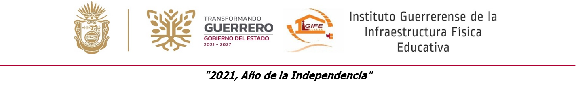

INSTITUTO GUERRERENSE DE LA INFRAESTRUCTURA FISICA EDUCATIVA
Formato de programas con recursos concurrente por orden de gobierno
Periodo ( Enero-Diciembre del año 2023)
Nombre del Programa  a | Federal |  | Estatal |  | Municipal |  | Otros |  | Monto  Total  j=c+e+g+i
Nombre del Programa  a | Dependencia / Entidad  b | Aportación (Monto)  c | Dependencia / Entidad  d | Aportación (Monto)  e | Dependencia / Entidad  f | Aportación (Monto)  g | Dependencia / Entidad  h | Aportación (Monto)  i | Monto  Total  j=c+e+g+i
FAM BASICO 2023 | SEFINA | 162,150,887.65 |  |  |  |  |  |  | 162,150,887.65
FAM BASICO 2022 REMANENTES | SEFINA | 25,012,366.62 |  |  |  |  |  |  | 25,012,366.62
CONVENIO AYUNTAMIENTO FAM BASICO 2023 REMANENTES | SEFINA | 1,650,500.00 |  |  |  |  |  |  | 1,650,500.00
FAM BASICO 2023 REMANENTES | SEFINA | 64,536,764.77 |  |  |  |  |  |  | 64,536,764.77
FAM BASICO 2022 REMANANTES RENDIMIENTOS FINANCIEROS | SEFINA | 210,302.00 |  |  |  |  |  |  | 210,302.00
FAM MEDIA SUPERIOR 2023 | SEFINA | 20,053,575.48 |  |  |  |  |  |  | 20,053,575.48
FAM MEDIA SUPERIOR 2022 REMANENTES | SEFINA | 2,026,849.44 |  |  |  |  |  |  | 2,026,849.44
FAM MEDIA SUPERIOR 2023 REMANENTES | SEFINA | 3,490,440.66 |  |  |  |  |  |  | 3,490,440.66
FAM SUPERIOR 2023 | SEFINA | 125,815,781.70 |  |  |  |  |  |  | 125,815,781.70
FAM SUPERIOR 2022 REMANENTES | SEFINA | 20,696,528.30 |  |  |  |  |  |  | 20,696,528.30
FAM SUPERIOR 2023 REMANENTES | SEFINA | 52,160,882.67 |  |  |  |  |  |  | 52,160,882.67
FAM SUPERIOR 2022 REMANENTES RENDIMIENTOS FINANCIEROS | SEFINA | 186,212.79 |  |  |  |  |  |  | 186,212.79
FAM SUPERIOR 2023 REMANENTES RENDIMIENTOS FINANCIEROS | SEFINA | 169,139.52 |  |  |  |  |  |  | 169,139.52
FONDO DE INFRAESTRUCTURA SOCIAL PARA ENTIDADES 2023 ( FISE ) | SEFINA | 43,207,571.87 |  |  |  |  |  |  | 43,207,571.87
FONDO DE APORTACIONES PARA EL FORTALECIMIENTO DE LAS ENTIDADES FEDERATIVAS 2023 ( FAFEF ) | SEFINA | 71,949,560.00 |  |  |  |  |  |  | 71,949,560.00

